### Homework多线程运算矩阵

### 一、单线程计算

1. 本打算用一百万乘以一百万计算。但是内存不够。

事实上10w * 10w矩阵就内存爆了

出错如下：

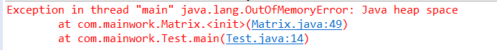

2、1000 X 1000的矩阵A 乘以 1000 X 1000的矩阵B所用时间为：

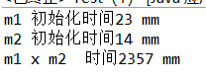

因为我用的矩阵相乘代码如下：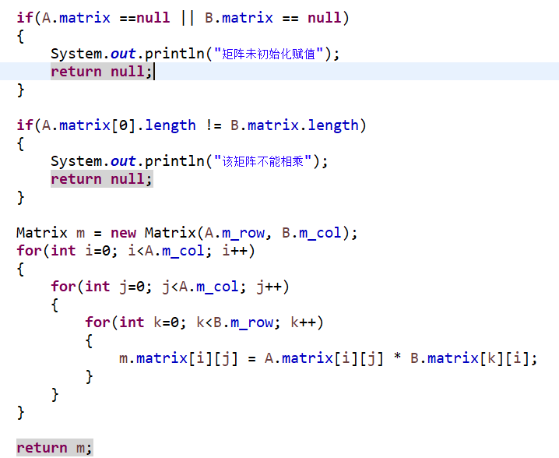

上面算法是三层循环，n3 所以如果矩阵行列大了，运算得过慢。

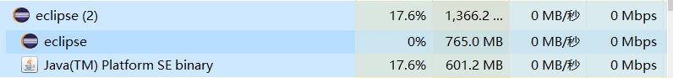

Cpu占比也很小，猜测原因如下：

我是四核CPU，单线程运算最多只能占百分之25，后面多线程并发应该会快一些

用单线程做（2000，2000） X （2000，2000）的矩阵相乘都能算号几分钟。果断放弃！

### 多线程：

我没有用分块矩阵解决多线程处理矩阵问题，因为每次换线程都要重新分割，在网上看到一种思路，就是用行相乘来解决，具体，我的代码有注释，

两个线程解决1000 X 1000的矩阵A 乘以 1000 X 1000的矩阵B所用时间为：

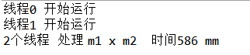

四个线程解决1000 X 1000的矩阵A 乘以 1000 X 1000的矩阵B所用时间为：

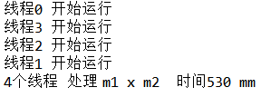

八个线程解决1000 X 1000的矩阵A 乘以 1000 X 1000的矩阵B所用时间为：

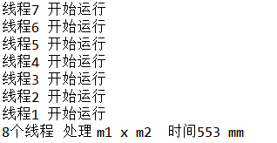

可以看出来因为计算量小，两个线程已经足够，四个和八个太多了

为了能够看到四线程以后的效果，我将两个矩阵提升为 4 * 1000 X 4*1000(因为我懒得等，所以没弄很大）

四个线程处理时间:

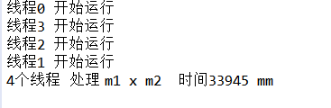

实际上33秒我也嫌时间长了

八个线程处理时间：

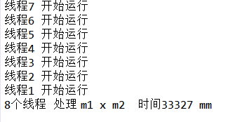

16个进程的处理时间：

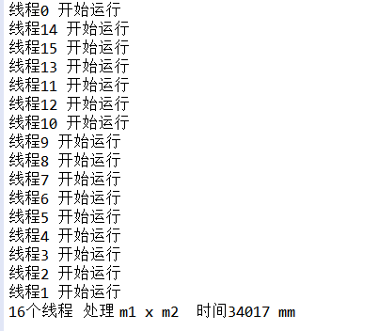

事实证明没什么用

所以我试图继续吧矩阵加大

将两个矩阵提升为 6 * 1000 X 6*1000，

想设置1w乘以1w，但是真的n3太难算了，真滴不想等

所以这种变化小点

因为代码的一些原因，我尽量设置我偶数，但是也不一定，只是说这样方便操作，这个代码因素可以解决，但是没必要我认为

八个线程

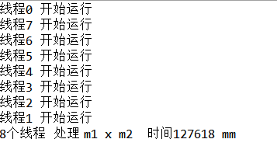

16线程

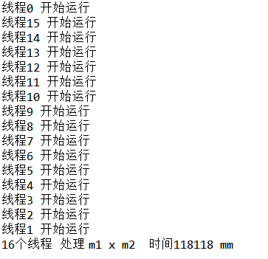

还行，快了点，按倍速算是127618 / 118118 = 1.0804

嗯，假装很高兴，是1.1

！！！！！！！哎

30线程 部分截图：

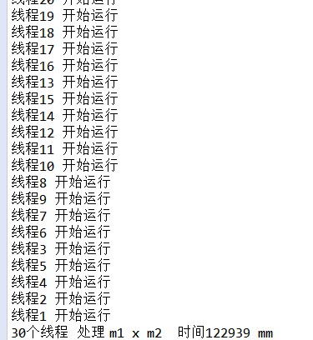

**事实上线程多，不是什么好事，得是适合得线程数量才能加开速度。**

综上所述：实在是不想试了，没什么大用！，比较用得同步处理，数量多了，应该也会影响效率，得不偿失。

而且根据我调出任务管理器来看:

如果线程适当，cpu得占用会高，稳定一段时间。

如果线程过多，刚开始cpu会占用到百分之90多，后面一下就降到18左右，所以我推测应该是jvm进行饿了优化，对部分过多的线程停止，应该本来就没什么用了

毕竟就像上厕所，线程就像人，只不过线程上厕所很快，如果线程数量适当，会加快速度，如果线程过多，那就是拥堵，效率低下，和双线程或者思乡愁没什么区别了，可能还稍慢。